Утверждаю:
Директор МКУ «ЦКС»
Надтеречного муниципального района

_____________С.У. Газалиев
«__30_ » _12_ 2019г.

Отчет
о проделанной работе Домами культуры Надтеречного муниципального района по профилактике предупреждения дорожно-транспортных происшествий и безопасности дорожного движения на 2019год.
Правила дорожного движения.
15-го января работники Братского ДК провели беседу: «Знай и соблюдай ПДД». Рассказали учащимся , что ходить по улице разрешается только по тротуарам или пешеходным дорожкам, придерживаясь правой стороны, чтобы не мешать движению встречных пешеходов. Если тротуара нет, нужно идти навстречу движению по обочине или краю дороги!
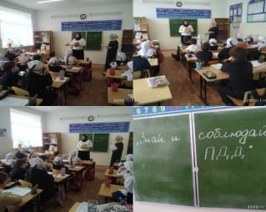
15 января в 11-30 работники Верхне-Наурского ДК провели познавательную игру :«Светофор». Беседу провел аккомпаниатор Асхабов Исмаил ,рассказал о правилах дорожного движения и что нужно быть повнимательнее и главное умение выполнять сравнение предметов с образцом светофором ,отражать в речи цвет.
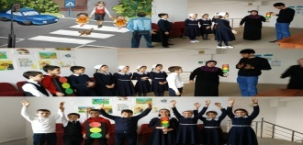
16 января 2020г. в 11:00 работники Калаусского ДК провели викторину с учащимися «СОШ с.п. Калаус»: «Осторожно, дорога!».Обучающиеся были разделены на две группы, каждой из которых были заданы загадки и вопросы. После был подведен итог. Ребятам озвучили распространенные ошибки детей на дорогах, также художественный руководитель ДК ХачукаеваАминатЗияевна рассказала о правилах дорожного движения. Отличившиеся в знаниях участники, получили грамоты и памятные сувениры от работников Дома культуры.
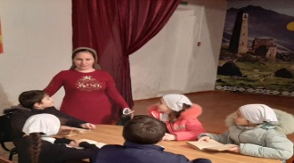
18 января работники Зебир-Юртовского ДК провели беседу с детьми: «Светофор». Работники дома культуры пригласили учащихся начальных классов МБОУ СОШ с. Зебир-Юрт для участия в проведении этого мероприятия. Целью мероприятия являлось: уточнение и закрепление знаний детей о правилах дорожного движения на улице, о различных видах транспорта, развитие внимания совершенствовать координацию движения и воспитание культуры поведения в общественном транспорте.
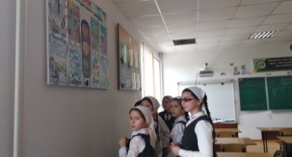
21 января работники Гвардейского ДК и библиотеки провели флешмоб :"Закон улиц и дорог". Пригласили- преподавателя ОБЖ Юсупова М-Э.Б. В ходе мероприятия Юсупов М-Э.Б рассказал, о правилах перехода дорог на другую проезжую часть, о знаках светофора и какую роль он играет на дорогах.
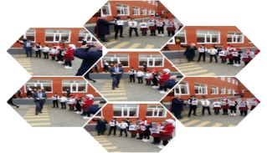
22.01.2020г. в 12:00 работники Верхне-Наурского ДК и библиотеки провели беседу с участниками коллектива художественной самодеятельности: « Никогда не перебегай дорогу».
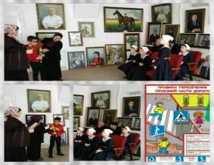

27 января работники Знаменского ДК провели беседу совместно с библиотекой с участниками коллектива художественной самодеятельности: "Светофор". Каждый знак имеет свое название и установлен в таком месте, где он необходим.
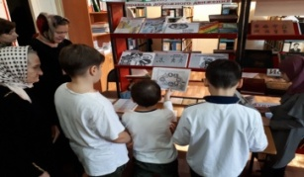
3 февраля в 11:00 работники Калаусского Дома культуры провели игру: «Движение, дорога, дети!» для учащихся 2-3 классов. Художественный руководитель ДК Хачукаева Аминат З. рассказала об истории появления первого светофора, сколько на нем было цветов, показала памятники, которые установлены в его честь. После прошла викторина. Ребята ответили на вопросы по картинкам, к примеру: «Правильно ли остановился автобус?». Также отгадывали тематические загадки о транспорте.
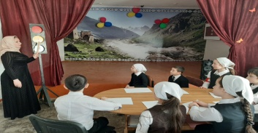
4 февраля работники Подгорненского ДК провели занимательные игры по правилам дорожного движения: «В гостях у светофора» для младших классов с целью проверить насколько хорошо они знают правила дорожного движения и дорожные знаки. Учительница КадиеваХава рассказала участникам правила игры . В наше время, когда везде на улицах ездят транспорты, очень важно знать правила передвижения, особенно младшим детям. Именно поэтому благодаря игре «В гостях у светофора» дети смогли усвоить основные правила дорожного движения и знаки, они узнают определение каждого цвета светофора, что означает зебра и много чего нового для себя.
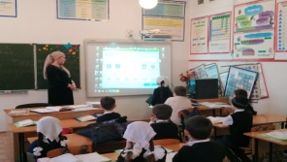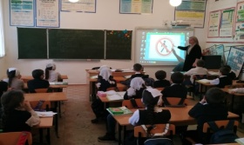
4 февраля работники Комаровского ДК провели беседу: «Правила дорожного движения, и поведения на улицах и дорогах .Пригласили участкового села Комарова Сайдулаева Саид-Магомеда Ш. и учащихся 5-6 классов СОШ с.п. Комарово.
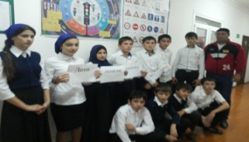
7 февраля работники Надтеречного РДК провели с учащимися младших классов СОШ№3 познавательный час: «Стоп сигнал». Были разыграны игры: «Светофор и «Внимание». Также была проведена краткая разъяснительная беседа по знакам дорожного движения. Цель мероприятия состояла в воспитании детей правилам передвижения на дороге.
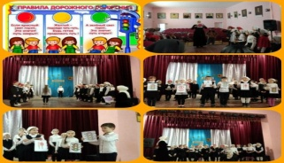
17 февраля работники Горагорского ДК прошел конкурс по обеспечению безопасности дорожного движения, снижению дорожно-транспортного травматизма и правонарушений. В данном конкурсе смогли принять участие учащиеся 5 класса. Заведующая Галиханова З.М. пояснила участникам конкурса, как нужно вести себя на улице в качестве пешехода? Как правильно и безопасно переходить проезжую часть? В ходе конкурса дети отвечали на вопросы по правилам дорожного движения, отгадывали загадки. По итогам конкурса все участники без сомнения получили заряд энергии и хороший опыт.
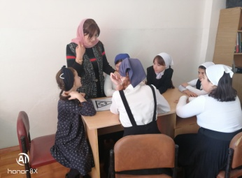
25 февраля работники Зебир-Юртовского Дома Культуры провели час - встречи с детьми : «Безопасный путь домой». Пригласили учащихся начальных классов МБОУ СОШ с. Зебир-Юрт для участия в проведении этого мероприятия. Целью мероприятия являлось: уточнение и закрепление знаний детей о правилах дорожного движения на улице, о различных видах транспорта, развитие внимания совершенствовать координацию движения и воспитание культуры поведения в общественном транспорте.
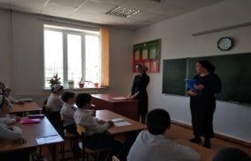
25 февраля работники Мекен-Юртовского ДК провели беседу: «Добрый друг ,дорожный знак» . Хормейстер Исраилова Л.Х. рассказала о безопасности дорожного движения ,что дорожные знаки помогают машинам и пешеходам безопасно двигаться. Детей наглядно ознакомили с основными видами знаков, также были затронуты вопросы о соблюдении правил дорожного движения.
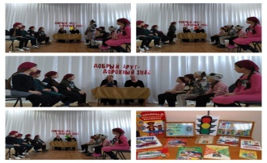
2 квартал.
12.05.2020г. работники Новогорского Дома культуры провели беседу в дистанционной
форме о правилах дорожного движения, на тему: «Осторожно на дороге.
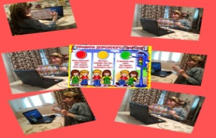
13.05.2020г. коллектив работников Калаусского Дома культуры провели онлайн-беседу с учащимися 1-4 классов на тему: «Правила дорожного движения». Цель беседы - профилактика детского дорожно-транспортного травматизма, воспитание культуры безопасного поведения детей на дорогах и в транспорте. Художественный руководитель ДК Хачукаева А. З. ознакомила зрителей с основными причинами возникновения и степени распространенности дорожно-транспортных происшествий на современном этапе, мерами профилактики происшествий и правилами безопасности дорожного движения.
14.05.2020 г .заведующая Братского ДК провела в дистанционном режиме онлайн беседу, « Перекресток». Ведущая начала беседу со слов , что перекресток самый опасный участок дороги. В этом месте пересекаются улицы и машины, которые едут в разные стороны .В беседе также содержались , загадки и вопросы касающиеся ПДД.
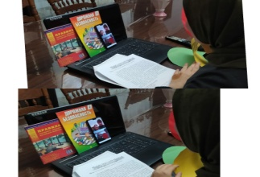
15 мая в 11-00 работники Верхне-Наурского ДК провели дистанционную беседу посвященную правилам дорожного движения: « Соблюдайте ПДД» с участниками коллектива художественной самодеятельности. Беседу провела культорганизатор ДК- Тутаева М.А. Она ознакомила онлайн слушателей с историей ПДД, закрепила имеющихся у детей знания по ПДД и объяснила детям на какой цвет светофора можно переходить дорогу, а на какой запрещается..
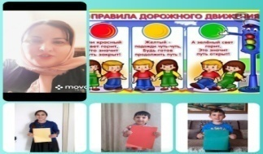
19 мая вокалистка Надтеречного РДК Ж.Дудаева провела с участниками коллектива худ. самодеятельности через онлайн связь познавательный час: «Изучаем знаки». 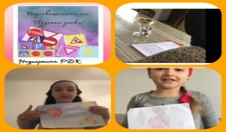
24 мая заведующая Новогородокского ДК Умарова Хатимат Арбиевна дистанционно провела беседу с учениками Горагорской школы №2: «О правилах дорожного движения».
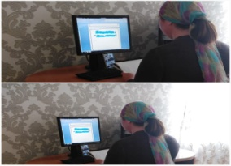
29.05.2020г. в 11-00 работники Калаусского Дома культуры провели дистанционно - беседу с учащимися «СОШ с.п. Калаус», по правилам безопасного поведения для детей. Мы живем в обществе, и очень многое в нашем поведении обусловлено правилами. Есть правила поведения на улице и в школе, в транспорте, правила этикета. Надо ли их выполнять? Что происходит, если нарушаются правила? В первую очередь страдает наша безопасность. Правила охраняют нашу жизнь и здоровье. Детям рассказали про безопасность в быту на природе, про безопасность в интернете и в транспорте, в обществе и при встрече с незнакомцем.
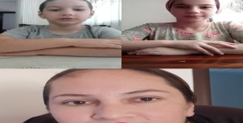
9 июня художественный руководитель Бено-Юртовского Дома культуры П.Л. Сулейманова провела онлайн флешмоб: « Непослушный пешеход»- по правилу дорожного движения. С целью познакомить детей с элементарными правилами дорожного движения. Закрепить знание основных цветов (красный, желтый, зеленый). Воспитать грамотного пешехода и создать у детей радостное настроение.
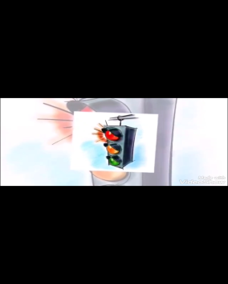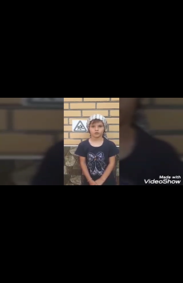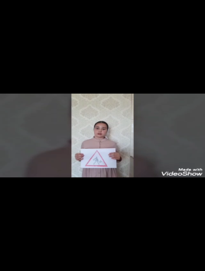
15 июня Новогородокский дом культуры провели в дистанционном режиме час общения с участниками художественной самодеятельности. В ходе общения заведующая Умарова Хатимат рассказала, что автомобильное движение напоминает стихию. Оно практически не поддаётся контролю, а восприятие машин пешеходами и водителями очень сильно отличается. Правила перехода через дорогу очень важны. В конце мероприятия заведующая посоветовала детям быть внимательными на дорогах, выучить правила дорожного движения во имя жизни и здоровья.

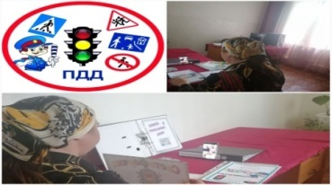
С целью профилактики детского дорожно-транспортного травматизма и расширить понятие детей о правилах безопасного поведения на улицах и дорогах. 24.06.2020г. коллектив работников Калаусского Дома культуры провели онлайн-беседу с участниками художественной самодеятельности на тему: «Правила дорожного движения». В ходе беседы детям рассказали о том, что нужно быть внимательным на дороге и соблюдать правила поведения, которые ребята должны выполнять неукоснительно, так как от этого зависит их здоровье и безопасность, после ведущая ответила на все интересующие вопросы.
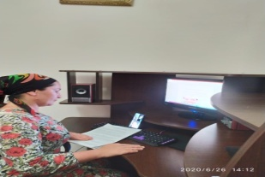

3 квартал.
19 июля работники Мекен-Юртовского ДК провели конкурс рисунков: «Светофорыч». Пригласили подростков села. Цель: углублять знания детей о правилах дорожного движения
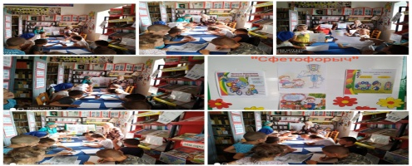
14 сентября работники Знаменского ДК провели беседу с участниками коллектива художественной самодеятельности: "Правила перехода". " Мы за безопасность дорожного движения". Правила применения дорожных знаков, разметки, светофоров дорожных ограждений и направляющих устройств.
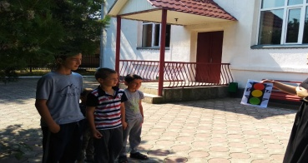
20 сентября в 10-00 работники Братского ДК провели беседу в СОШ с п. Братское с уч-ся : «На наших улицах и дорогах» .
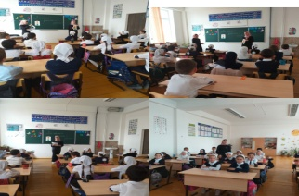
12 сентября работники Надтеречного РДК провели с учащимися 3кл. СОШ№1 викторину: «Знай и применяй правила дорожного движения».
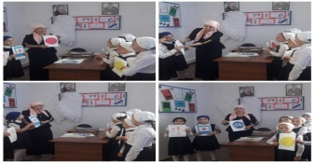.
24 сентября работники Зебир-Юртовского ДК провели беседу с детьми : «Влево, вправо посмотри- нет машин - переходи!» Работники дома культуры пригласили учащихся начальных классов МБОУ СОШ с. Зебир-Юрт для участия в проведении этого мероприятия. Целью мероприятия являлось: уточнение и закрепление знаний детей о правилах дорожного движения на улице, о различных видах транспорта, развитие внимания совершенствовать координацию движения и воспитание культуры поведения в общественном транспорте. В своей беседе, художественный руководитель ЛукаеваМакка. С отметила: «...Высокий уровень детского дорожно-транспортного травматизма в России во многом обусловлен недостаточной организацией профилактики, воспитания, обучения дошкольников основам безопасности дорожного движения…»
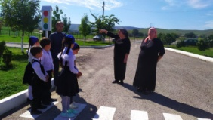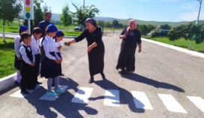
4 квартал.
15 октября работники Гвардейского ДК и библиотеки провели беседу:"Красный, желтый, зеленый" о правилах дорожного движения. На мероприятие мы говорили о знаках светофора и какую роль они играют при правилах перехода на другую часть.
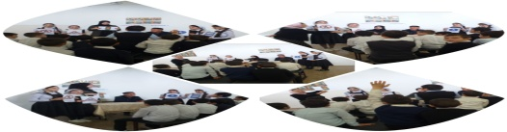
16 октября работники Мекен-Юртовского ДК провели правовую игру: «Красный, жёлтый, зелёный». Художественный руководитель Сусханова Р.Х. рассказала о правилах дорожного движения- «Разрешается- запрещается». Присутствующие узнали о правилах поведения на дороге, познакомились с дорожными знаками и стали участниками викторины «Зелёный огонёк», где должны ответить на вопросы..
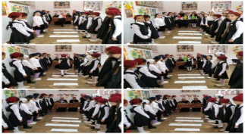
17 октября работники Зебир-Юртовского ДК провели беседу с учащими ся начальных классов МБОУ СОШ с. Зебир-Юрт : «Как прекрасен красный свет – но вперед дороги - нет!»Целью мероприятия являлось: уточнение и закрепление знаний детей о правилах дорожного движения на улице, о различных видах транспорта, развитие внимания совершенствовать координацию движения и воспитание культуры поведения в общественном транспорте. В своей беседе, художественный руководитель Лукаева Макка .С отметила: «...Высокий уровень детского дорожно-транспортного травматизма в России во многом обусловлен недостаточной организацией профилактики, воспитания, обучения дошкольников основам безопасности дорожного движения…». Работники Дома Культуры раздали буклеты, с указанием правил дорожного движения.

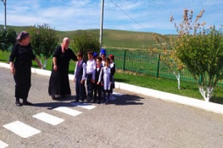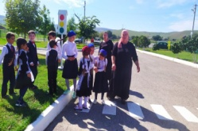
23 октября работники Подгорненского ДК провели развлекательную игру: «Правила дорожного движения». Присутствовало: Кадиева Хава – учительница младших классов МБОУ «СОШ с.п. Подгорное». Дети, мы живем с вами большом, красивом селе, с широкими улицами, большими домами. По дорогам движет много легковых и грузовых автомобилей, автобусов. И никто никому не мешает. Это потому, что есть четкие и строгие правила для водителей и пешеходов. Учительница Кадиева Хава рассказала о правилах дорожного движения. В завершении дети задавали вопросы а Кадиева Хава отвечала на них.
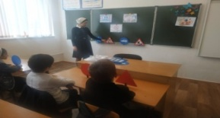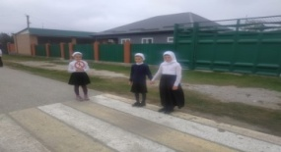
28 октября в 10-00 коллектив Верхне-Наурский ДК провел беседу: « Красный, желтый, зеленый» .Работники ДК рассказали о правилах дорожного движения, познакомили ребят со светофором, зеброй объяснили детям как правильно переходить дорогу.
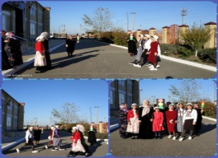
29 октября работники Подгорненского ДК провели беседу на тему: «Правила дорожного движения» - беседа. Заведующая Подгорненского ДК Юсупова Петимат рассказала, что светофор дорожное устройство для подачи основных сигналов, регулирующих движение на улицах и автомобильных дорогах. Светофор предназначен для регулирования движения механических транспортных средств, а также пешеходов на пешеходных переходах и иных участников дорожного движения, трамваев, троллейбусов, автобусов и иного транспорта.
Водители и пешеходы должны соблюдать правила дорожного движения. Красный свет – движение запрещено. Зеленый свет – движение разрешено. Если каждый автолюбитель и пешеход будут соблюдать эти правила, можно избежать многих аварий и трагедий.
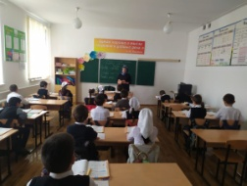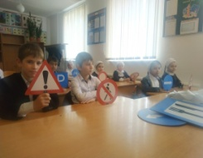
8 ноября работники Новогородокского ДК совместно с Горагорским ДК провели беседу: «Познакомимся с дорожными знаками». На мероприятие были приглашены дети младших классов .
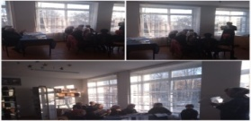
8 ноября работники Знаменского ДК провели беседу:"Красный, желтый, зеленый" с участниками коллектива художественной самодеятельности. Чтобы расширить кругозор детей о правилах дорожного движения об обеспечении безопасности жизни, коллектив в ходе беседы проведет игру. Дети познакомятся со знаками и правилами дорожного движения коллектив объяснит правила игры, например: " Глядит в упор, на вас трехглазый светофор; зеленый, желтый, красный глаз- он каждому дает указ!; на красный свет все стоят молча, на желтый- хлопают, зеленый- шагают на месте." 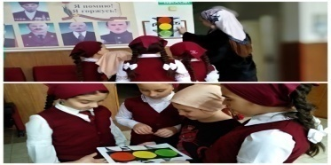
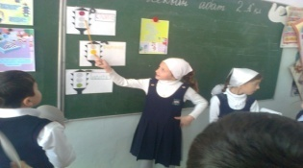
12 ноября в 10-00 работники Калаусского ДК совместно с «СОШ с.п. Калаус» провели викторину: «Законы улиц и дорог».

21 ноября заведующая Горагорского ДК Галиханова Зура провела беседу: «В гостях у светофора». На беседу были приглашены учащиеся 4-5 классов.
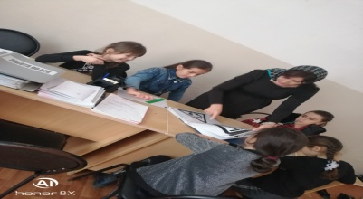

23 ноября работники Зебир-Юртовского ДК провели беседу с детьми: «Красный, желтый, зеленый » Работники дома культуры пригласили учащихся начальных классов МБОУ СОШ с. Зебир-Юрт для участия в проведении этого мероприятия. Целью мероприятия являлось: уточнение и закрепление знаний детей о правилах дорожного движения на улице, о различных видах транспорта, развитие внимания совершенствовать координацию движения и воспитание культуры поведения в общественном транспорте.
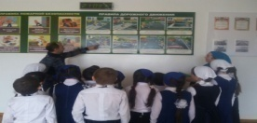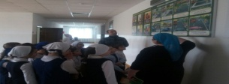
11 декабря в 11-00 работники Новогорского ДК провели беседу о правилах дорожного движения: « Юный пешеход».Цель: рассказать к каким последствиям приводит нарушение правил дорожного движения. Ф.Жамаева ознакомила детей с основными правилами дорожного движения и добавила что , правила дорожного движения мы обязаны знать. Каждый должен знать, как вести себя во дворе, на улице. Правила обязан знать не только водитель, но и пешеход. Будьте осторожны!
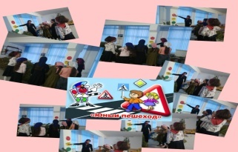
16 декабря работники Зебир-Юртовского ДК провели беседу с детьми на тему: «Пусть наши дети будут в безопасности! ».Работники ДК пригласили учащихся начальных классов МБОУ СОШ с. Зебир-Юрт для участия в проведении этого мероприятии.Целью мероприятия являлось: уточнение и закрепление знаний детей о правилах дорожного движения на улице, о различных видах транспорта, развитие внимания совершенствовать координацию движения и воспитание культуры поведения в общественном транспорте. В своей беседе, художественный руководитель Лукаева Макка отметила: «...Высокий уровень детского дорожно-транспортного травматизма в России во многом обусловлен недостаточной организацией профилактики, воспитания, обучения дошкольников основам безопасности дорожного движения…», она рассказала о необходимости знаний всех правил дорожного движения для предостережения несчастных случаев ПДД и покажет детям, где и когда правильно переходить дорогу. В заключении, коллектив ДК поблагодарил всех детей за участие в мероприятии.
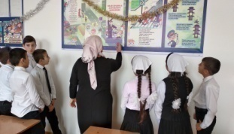
16 декабря работники Горагорского ДК провели викторину: «Знаток правил дорожного движения». На викторине участвовали ребята разных возрастов. Игра состояла из пяти категорий по пять вопросов в каждой. Ребятам предложили выбрать вопросы из категорий: «Дорожная разметка», «Светофор», «Дорожный знаки», «Мы пассажиры», «Дорожные ситуации». В ходе викторины ребята освоили правила дорожного движения, правила поведения на улице, выучили понятие о транспорте специального назначения.
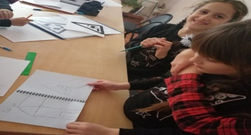
20 декабря в 15:30 работники Бено-Юртовского Дома культуры провели мероприятие акция по правилам дорожного движения «Уроки светофора». Художественный руководитель Сулейманова Петиматв своём разговоре рассказала учащимся, что правила дорожного движения обязан знать не только водитель, но и пешеход. Участники дорожного должны уважать друг- друга, быть вежливыми и внимательными. Но без знаний правил дорожного движения, это невозможно!
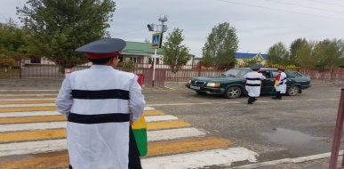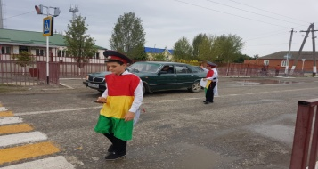
30 декабря Новогородокского ДК провели беседу: «Мы знакомимся с дорожными знаками» .На беседу были приглашены учащиеся 4-5 классов Горагорской СОШ№2. Целью данного мероприятия является закрепление знаний о дорожных знаках и правилах дорожного движения, развитие познавательной деятельности у ребят.

Всего проведено-45 мероприятий,присутствовали-587 человек.

Исполнитель: А.В.Газиева

